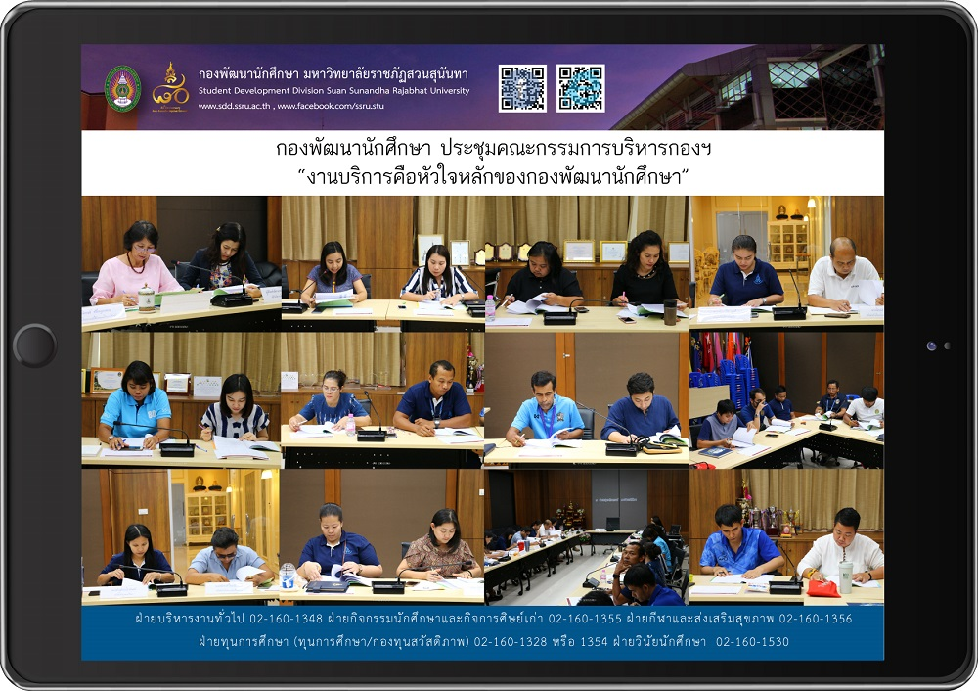
กองพัฒนานักศึกษา ประชุมคณะกรรมการบริหารกองฯ “งานบริการคือหัวใจหลักของกองพัฒนานักศึกษา”
วันศุกร์ที่ 8 มีนาคม พ.ศ. 2562 เวลา 13.00 น. กองพัฒนานักศึกษา โดยฝ่ายบริหารงานทั่วไป จัดประชุมคณะกรรมการบริหารกองพัฒนานักศึกษา ขึ้นเป็นครั้งที่ 5/2562 เพื่อรายงานความก้าวหน้าการดำเนินงานของกองพัฒนานักศึกษาตามพันธกิจและเตรียมการจัดกิจกรรมต่างๆ ในช่วงเดือนมีนาคม โดย ผศ.ดร.ชนนาถ มีนะนันทน์ รองอธิการบดีฝ่ายกิจการนักศึกษา ได้มอบหมายให้ ผศ.สิริอร จำปาทอง ผู้ช่วยอธิการบดีฝ่ายกิจการนักศึกษา เป็นประธานที่ประชุม พร้อมด้วยนางพรพิศ ประดิษฐพงษ์ ผู้อำนวยการกองพัฒนานักศึกษา ดำเนินการประชุมในครั้งนี้
ซึ่งในช่วงเดือนมีนาคม กองพัฒนานักศึกษา ได้มีการกำหนดจัดกิจกรรมการแข่งขันกีฬาสุนันทาสามัคคี ครั้งที่ 30 รอบคัดเลือกกันอย่างต่อเนื่อง และได้กำหนดการมอบเหรียญรางวัลแก่นักศึกษาที่ทำการแข่งขันเสร็จสิ้นไปแล้ว ก็รอลุ้นกันว่าคณะ วิทยาลัยใดจะได้รับเหรียญอะไรไปบ้าง
นอกจากนั้น แล้วกองพัฒนานักศึกษา ได้มีการสรุปประเด็นการให้บริการของกองพัฒนานักศึกษา เพื่อจัดเตรียมทำสื่อประชาสัมพันธ์ ให้กับนักศึกษาหรือประชาคมได้ทราบอย่างทั่วถึง อาทิ งานกองทุนกู้ยืมเพื่อการศึกษา งานบริการอาคารสถานที่ งานผ่อนผันการเกณฑ์ทหารฯ เป็นต้น รวมไปถึงการให้บริการฟิตเนสที่กำลังปรับโฉมใหม่ให้การบริการแก่นักศึกษาได้อย่างทั่วถึงในเร็วๆนี้ ซึ่งประธานที่ประชุมได้เน้นถึง หัวใจหลักของการบริการของงานกองพัฒนานักศึกษา เราเป็นหน่วยงานที่ต้องดูแลและให้บริการนักศึกษามากมาย ดังนั้น การพัฒนางาน การพัฒนาองค์กรเป็นสิ่งจำเป็น จึงย้ำให้บุคลากรทุกคนต้องพร้อมรับกับการปฏิบัติหน้าที่ และการให้บริการ
สุดท้าย ผู้อำนวยการกองพัฒนานักศึกษา ได้พิจารณาภาระงานเพื่อมอบหมายให้กับบุคลากรที่เกี่ยวข้องได้รับไปปฏิบัติ ซึ่งงานประชาสัมพันธ์จะแจ้งให้หน่วยงานที่เกี่ยวข้องทราบการติดต่อประสานงานต่างๆ ต่อไป
SDD Heart & Mind Service “Students are at the heart of everything we do”
On 8 March 2019 at 13.00 hrs. General Administration Section of Student Development Division held the fifth committee meeting on the Student Development Division to report the progressive operation of the Student Development Division according to its mission and the activity preparation in March. Assigned by Asst. Prof. Dr. Chananart Meenanan, Vice-President for Student Affairs, Asst. Prof. Siri-orn Champatong, Assistant to the President for Student Affairs was a chair of the meeting along with Mrs. Pornpis Praditpong, Director of SDD.
Taking into consideration the significance of this student sport manifestation, in promoting process of cooperation among students and in strengthening SDD and student relationship, SDD organizes the 30th Suan Sunandha Unity Sports Competition throughout March. The purposes are to promote active campus life through sports competition opportunities for all students and cooperation between different student groups. The game is a gathering of student championship in variety of different sports. The award presenting is scheduled. The winner will be invited to the medal presentation soon. “Keep one’s fingers crossed for the results !”

Trying to do a number of different things to solve the student service problem, such as, such as filling an educational loan fund form, a summary of the working problems were gathered in order to make a various media awareness like poster, clip VDO to promote “Building service work, Military waiver work, including the new fitness service that is being revamped to provide full services to students thoroughly in the near future. The chairman of the meeting also emphasized “Students are at the heart of everything we do”. The feedback is of the best ways to understand what we are doing well and where to improvements need to be made, QR code is promoting on campus .This service assessment is provided our work review. SDD members work together to ensure our students easily find accurate, relevant info use and enjoyable. Finally, Director of SDD reassigned the workload then the amendments will be passed on.

